Tuần: 13-14

Ngày soạn: 20/11/2025

Ngày dạy: 27 /11 – 5/12/2025

CHỦ ĐỀ: NGHỆ THUẬT THIẾT KẾ 2D

BÀI 7: THIẾT KẾ KHẨU HIỆU, BIỂU NGỮ (2 tiết 13,14)

I. YÊU CẦU CẦN ĐẠT
1. Kiến thức
Sau bài học này, HS sẽ:
- Hiểu được cách thức sáng tạo và hình thành ý tưởng khẩu hiệu.
- Phác thảo và trình bày được ý tưởng thiết kế khẩu hiệu.
- Thể hiện được bản vẽ hoặc sản phẩm dạng mô hình.
- Biết trân trọng, phát huy giá trị nghệ thuật dân tộc.
2. Năng lực
Năng lực chung:
- Năng lực giao tiếp và hợp tác: khả năng thực hiện nhiệm vụ một cách độc lập hay theo nhóm; Trao đổi tích cực với giáo viên và các bạn khác trong lớp.
- Năng lực tự chủ và tự học: biết lắng nghe và chia sẻ ý kiến cá nhân với bạn, nhóm và GV. Tích cực tham gia các hoạt động trong lớp.
- Giải quyết vấn đề và sáng tạo: biết phối hợp với bạn bè khi làm việc nhóm, tư duy logic, sáng tạo khi giải quyết vấn đề.
- Biết sử dụng vật liệu, họa phẩm, máy tính để thực hành tạo sản phẩm.
Năng lực mĩ thuật:
- Nêu được nội dung, ý nghĩa của khẩu hiệu, biểu ngữ trong cuộc sống.
- Biết bố cục, ngắt dòng, chọn kiểu chữ phù hợp với nội dung.
- Thực hiện được sản phẩm bằng kĩ thuật kẻ chữ hoặc sử dụng phần mềm bằng máy tính.
- Chia sẻ được thông điệp, ý nghĩa của sản phẩm thực hành.
3. Phẩm chất
- Chăm chỉ: Chuẩn bị đồ dùng học tập, tích cực tham gia các hoạt động thảo luận, thực hành.
- Nhân ái: Biết trân quý và giữ gìn tài sản chung, tôn trọng sự khác biệt về nhận thức, năng lực sáng tạo và kĩ năng thực hành của mỗi cá nhân.
- Trung thực: Trung thực trong sáng tạo sản phẩm.
- Trách nhiệm: Biết giữ gìn vệ sinh lớp học, có ý thức bảo quản đồ dùng học tập; biết trân trọng sản phẩm của mình, của bạn.
II. THIẾT BỊ DẠY HỌC
1. Đối với giáo viên
- SGK, SGV Mĩ thuật 9.
- KHDH, các mẫu thiết kế khẩu hiệu sưu tầm được, giáo án điện tử, hình minh họa.
- Máy tính, máy chiếu (nếu có).
2. Đối với học sinh
- SGK, vở thực hành Mĩ thuật 9.
- Màu vẽ, giấy, bút chì, giấy vẽ, thước kẻ…
III. CÁC HOẠT ĐỘNG DẠY HỌC
A. MỞ ĐẦU (5 phút)
a. Mục tiêu: HS tham gia trò chơi nhận biết một số khẩu hiệu, biểu ngữ, giới thiệu bài học. Tạo tâm thế cho HS, giúp đỡ HS ý thức được nhiệm vụ học tập, hứng thú với bài học mới.
b. Nội dung: Tổ chức trò chơi “Giải ô chữ”
c. Sản phẩm:
- HS giải được các ô chữ.
- Phần nêu cảm nhận của HS về các khẩu hiệu.
d. Tổ chức thực hiện:
Bước 1: GV chuyển giao nhiệm vụ học tập
- GV tổ chức cho HS cả lớp chơi trò chơi “Giải ô chữ”.
- GV phổ biến luật chơi cho HS: Gv chia lớp thành 3-5 đội, mỗi đội 2-3 Hs. Sau khi đọc xong câu hỏi, mỗi đội có 10 giây suy nghĩ và có thể giơ tay để dành quyền trả lời ( trường hợp Hs không đoán ra, có thể mở một ô chữ để gợi ý.
Trong thời gian 3 phút đội nào mở được nhiều ô chữ hơn sẽ dành chiến thắng.
- GV trình chiếu ô chữ và cho HS lần lượt lật mở từng ô chữ:

Câu 1: Câu nói nổi tiếng của Leenin về học tập?
H | Ọ | C | H | Ọ | C | N | Ữ | A | H | Ọ | C | M | Ã | I

Câu 2: Câu nói về mối quan hệ giữa học với hành?
H | Ọ | C | Đ | I | Đ | Ô | I | V | Ớ | I | H | À | N | H
Câu 3: Câu khẩu hiệu về việc muốn biết và muốn học?
M | U | Ố | N | B | I | Ế | T | P | H | Ả | I | H | Ỏ | I
M | U | Ố | N | G | I | Ỏ | I | P | H | Ả | I | H | Ọ | C

Bước 2: HS tiếp nhận, thực hiện nhiệm vụ học tập
HS thực hiện nhiệm vụ tham gia trò chơi theo hướng dẫn của GV,GV quan sát điều hành.
Bước 3: Báo cáo kết quả hoạt động, thảo luận
- GV tổ chức thông báo kết quả trò chơi, nhận xét câu trả lời của các đội.
Bước 4: Đánh giá kết quả thực hiện nhiệm vụ học tập
- GV kết luận: Khẩu hiệu, biểu ngữ có vai trò quan trọng trong học tập và đời sống. Ngoài ra, khẩu hiệu – biểu ngữ còn sử dụng để tuyên truyền, cổ động về những vấn đề trong xã hội. Để hiểu rõ hơn về ý nghĩa, vai trò của khẩu hiệu, biểu ngữ trong đời sống, chúng ta cùng tìm hiểu bài hôm nay:
B. HOẠT ĐỘNG HÌNH THÀNH KIẾN THỨC
Hoạt động 1. Quan sát – nhận thức (25 phút)
a. Mục tiêu: Nêu được ý nghĩa của khẩu hiệu và biểu ngữ giới thiệu một số khẩu hiệu, biểu ngữ trong nhà trường và cuộc sống.
b. Nội dung:
- GV hướng dẫn HS quan sát các khẩu hiệu, biểu trưng và trả lời các câu hỏi về: khẩu hiệu, biểu trưng.
c. Sản phẩm:
- Câu trả lời của HS về bố cục, màu sắc, nghệ thuật ngắt dòng, cách thiết kế khẩu hiệu.
d. Tổ chức thực hiện:
HOẠT ĐỘNG CỦA GV - HS | DỰ KIẾN SẢN PHẨM
Bước 1: GV chuyển giao nhiệm vụ học tập  - GV giao nhiệm vụ Hs quan sát hình minh họa trang 27,28 SGK và cho biết:  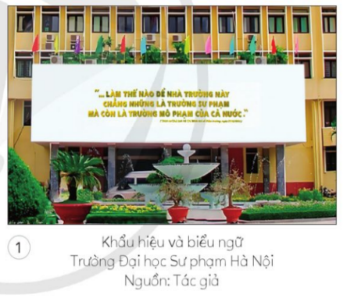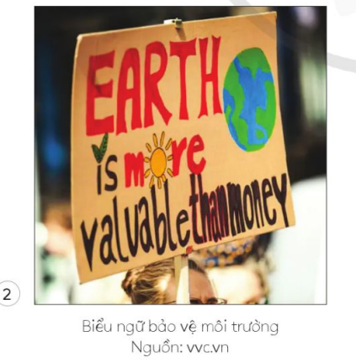  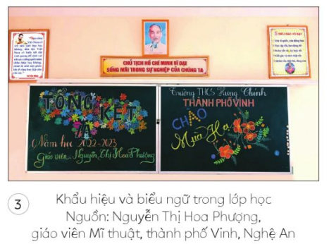  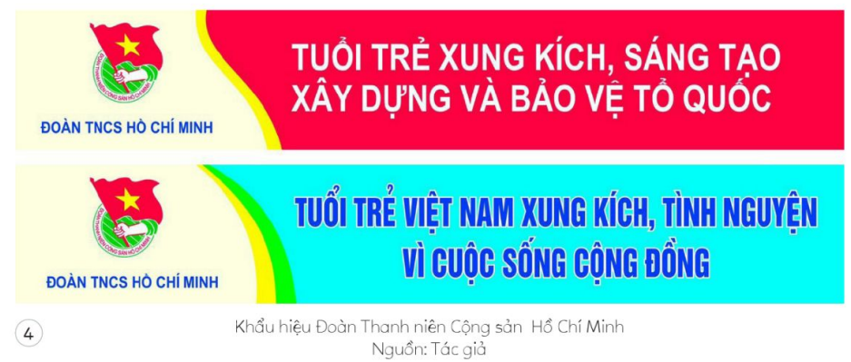  ? Bố cục, màu sắc và kiểu chữu trong khẩu hiệu, biểu ngữ như thế nào?  ?Chỉ ra những hình thức trang trí trên khẩu hiệu, biểu ngữ.  ? Vai trò của nghệ thuật chữ trong thiết kế khẩu hiệu, biểu ngữ là gì?  Lưu ý GV giao nhiệm vụ cho hs hoạt động nhóm vào phiếu học tập/  PHIẾU HỌC TẬP  Bước 2: HS tiếp nhận, thực hiện nhiệm vụ học tập  - HS thảo luận theo nhóm, đọc thông tin, quan sát hình ảnh, vận dụng hiểu biết của bản thân và trả lời câu hỏi.  - GV theo dõi, hướng dẫn, hỗ trợ HS (nếu cần thiết).  Bước 3: Báo cáo kết quả hoạt động, thảo luận  - GV mời đại diện 1 – 2 HS trình bày Phiếu học tập  - GV yêu cầu các HS khác lắng nghe, nhận xét, bổ sung ý kiến (nếu có).  Bước 4: Đánh giá kết quả thực hiện nhiệm vụ học tập  - GV nhận xét, đánh giá và kết luận phần trình bày của các nhóm.  - GV chốt ý: Khẩu hiệu, biểu ngữ là lời văn diễn tả ngắn gọn, cô đọng về một vấn đề nào đó trong xã hội. Bố cục, màu sắc và kiểu chữ trong khẩu hiệu, biểu ngữ được sắp xếp giúp cho nội dung thông tin nổi bật rõ ràng. Khẩu hiệu, biểu ngữ có nhiều chất liệu, hình thức trang trí khác nhau như: trang trí trên vải, trên tường, trên giấy.... Ngoài ra, nghệ thuật chữ cũng đóng vai trò quan trọng giúp tăng hiệu quả của nội dung thông tin muốn truyền đạt  -> Chuyển sang nội dung mới. | 1. Quan sát – Nhận thức  - Khẩu hiệu, biểu ngữ là lời văn diễn tả ngắn gọn, cô đọng về một vấn đề nào đó trong xã hội.  - Bố cục, màu sắc và kiểu chữ trong khẩu hiệu, biểu ngữ được sắp xếp giúp cho nội dung thông tin nổi bật rõ ràng. Khẩu hiệu, biểu ngữ có nhiều chất liệu, hình thức trang trí khác nhau như: trang trí trên vải, trên tường, trên giấy.....
  Câu 1: Bố cục, màu sắc và kiểu chữu trong khẩu hiệu, biểu ngữ như thế nào?
  ...........................................................................................
  ...........................................................................................
  Câu 2: Chỉ ra những hình thức trang trí trên khẩu hiệu, biểu ngữ.
  ............................................................................................
  ............................................................................................
  Câu 3: Vai trò của nghệ thuật chữ trong thiết kế khẩu hiệu, biểu ngữ là gì?
  ...........................................................................................
  ...........................................................................................
Hoạt động 2. Tìm hiểu ý tưởng và các bước thực hành (15 phút)
a. Mục tiêu: HS trình bày được nội dung, ý tưởng thiết kế khẩu hiệu, biểu ngữ, nắm được cách thực hành.
b. Nội dung:
- GV hướng dẫn HS quan sát thông tin trong sách giáo khoa và cho biết cách tìm ý tưởng, các bước thực hành thiết kế khẩu hiệu.
c. Sản phẩm:
- Câu trả lời của HS về cách tìm ý tưởng, các bước thực hành thiết kế khẩu hiệu.
b. Tổ chức thực hiện:
HOẠT ĐỘNG CỦA GV – HS | DỰ KIẾN SẢN PHẨM
Bước 1: GV chuyển giao nhiệm vụ học tập  Nhiệm vụ 1: Tìm ý tưởng  - GV tổ chức cho HS trao đổi, khai thác hình ảnh, thông tin phần ý tưởng sáng tạo ở trang 28 SGK thảo luận về:  + Thực hiện nhiệm vụ tìm ý tưởng thiết kế khẩu hiệu, biểu ngữ?  - B1: Xác định nội dung khẩu hiệu.  - B2: Xác định kiểu chữ phù hợp với nội dung.  - B3: Chọn phương pháp thực hành  Nhiệm vụ 2: Thực hành  - GV yêu cầu HS quan sát hình minh họa, nêu các bước thiết kế khẩu hiệu, biểu ngữ.  . B1: Chọn kiểu chữ, xác định bố cục, ngắt dòng, khoảng cách chữ  .B2: Kẻ chữ  .B3: Vẽ màu.  .B4: Hoàn thiện sản phẩm.  Bước 2: HS tiếp nhận, thực hiện nhiệm vụ học tập  - HS đọc thông tin, quan sát hình ảnh, vận dụng hiểu biết của bản thân và trả lời câu hỏi.  - GV theo dõi, hướng dẫn, hỗ trợ HS (nếu cần thiết).  - Theo dõi GV thị phạm.  Bước 3: Báo cáo kết quả hoạt động, thảo luận  - GV mời đại diện 1 – 2 HS lần lượt trình bày kết quả thảo luận.  - GV yêu cầu các HS khác lắng nghe, nhận xét, bổ sung ý kiến (nếu có).  Bước 4: Đánh giá kết quả thực hiện nhiệm vụ học tập  - GV nhận xét, đánh giá và kết luận.  Nhiệm vụ 1: Trước khi thực hành các em cần xác định rõ nội dung, hình thức sao cho làm nổi bật nội dung, thông điệp, xác định được phương pháp thực hành hợp lí sẽ đem lại hiệu quả thẩm mĩ cao.  Nhiệm vụ 2: Chốt các bước.  Cho Hs quan sát thêm một số khẩu hiệu, biểu ngữ để phân tích tìm hiểu thêm về bố cục, cách sử dụng màu sắc, cách tạo hình chữ.  - GV chuyển sang nhiệm vụ mới. | 2. Sáng tạo.  a. Tìm ý tưởng  .B1: Xác định nội dung khẩu hiệu.  .B2: Xác định kiểu chữ phù hợp với nội dung.  .B3: Chọn phương pháp thực hành  b. Thực hành  . B1: Chọn kiểu chữ, xác định bố cục, ngắt dòng, khoảng cách chữ  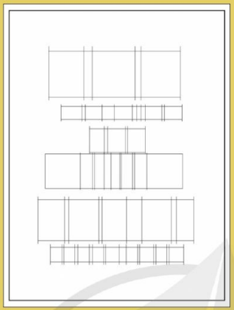  .B2: Kẻ chữ  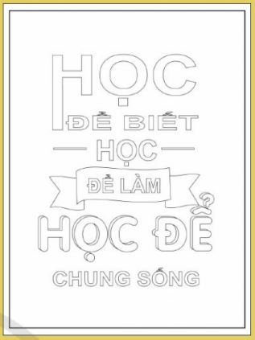  .B3: Vẽ màu.  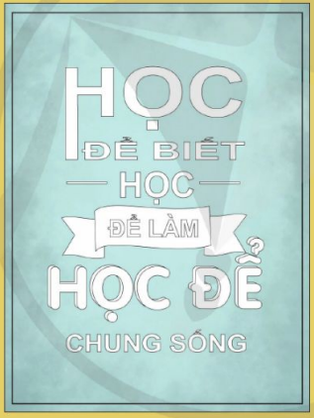  .B4: Hoàn thiện sản phẩm.  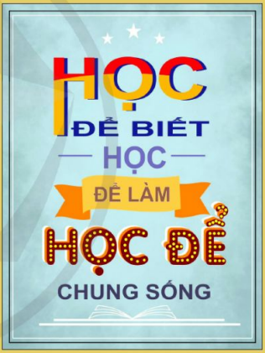

Hoạt động 3: Luyện tập
a. Mục tiêu: HS thiết kế được khẩu hiệu, biểu ngữ theo ý thích, trưng bày, giới thiệu, nhận xét, đánh giá được sản phẩm của mình, của bạn.
b. Nội dung: GV tổ chức cho HS lên ý tưởng thiết kế khâur hiệu, biểu trưng mà mình yêu thích.
c. Sản phẩm: Phần trưng bày sản phẩm và chia sẻ về sản phẩm của mình, của bạn.
d. Tổ chức hoạt động:

HOẠT ĐỘNG DẠY – HỌC | DỰ KIẾN SẢN PHẨM
Bước 1: GV chuyển giao nhiệm vụ học tập  - Em hãy chọn một chủ đề có ý nghĩa để thực hành kẻ, vẽ hoặc cắt dán một khẩu hiệu, biểu ngữ theo ý thích  - Yêu cầu:  + khẩu hiệu, biểu ngữ phải có kiểu chữ phù hợp với thông tin.  + Ngắt câu, ngắt dòng hợp lí, không làm sai lệch thông tin.  + Có thể thiết kế trên máy tính bằng các phần mềm đồ họa.  Bước 2: HS thực hiện nhiệm vụ học tập  - HS thực hành.  - GV theo dõi, hỗ trợ HS nếu cần thiết.  Bước 3: Chuẩn bị trưng bày.  - GV yêu cầu HS trưng bày sản phẩm đã hoàn thiện của mình và chia sẻ với các bạn trong lớp.  - Thảo luận nhóm đôi theo tiêu chí sau:  + Bố cục, cách sử dụng màu sắc, ngắt câu, ngắt dòng.  + Thuận lợi và khó khăn khi thực hành thiết kế khẩu hiệu, biểu ngữ.  + Thông điệp và ý nghĩa của khẩu hiệu, biểu ngữ?  + Nhận xét góp ý cho sản phẩm của các bạn.  Bước 4: Đánh giá kết quả, thực hiện nhiệm vụ học tập  - GV đánh giá, nhận xét, chuẩn kiến thức, chuyển sang nội dung mới.  - GV nhận xét, đánh giá và kết luận.  - GV giáo dục HS biết tuyên truyền những điều tích cực, bảo vệ môi trường biết quan tâm mọi người.  - GV chuyển sang nội dung mới. | 3. Thực hành  - Em hãy chọn một chủ đề có ý nghĩa để thực hành kẻ, vẽ hoặc cắt dán một khẩu hiệu, biểu ngữ theo ý thích  - Yêu cầu:  + khẩu hiệu, biểu ngữ phải có kiểu chữ phù hợp với thông tin.  + Ngắt câu, ngắt dòng hợp lí, không làm sai lệch thông tin.  + Có thể thiết kế trên máy tính bằng các phần mềm đồ họa.
D. ỨNG DỤNG
a. Mục tiêu: Thông qua hoạt động, HS ứng dụng được kiến thức, sản phẩm của bài học vào cuộc sống.
b. Nội dung:
- Củng cố kiến thức, kĩ năng liên quan đến việc thiết kế khẩu hiệu, biểu trưng phù hợp với thể loại, nội dung khẩu hiệu, có thể áp dụng phần mềm thiết kế.
c. Sản phẩm: các khẩu hiệu, biểu trưng được ứng dụng vào các ngành nghề.
d. Tổ chức hoạt động:
- GV giao nhiệm vụ chia sẻ ứng dụng: Nghệ thuật chữ được ứng dụng như thế nào trong đời sống? Thiết kế khẩu hiệu, biểu ngữ được ứng dụng vào các ngành nghề nào?
- HS tiếp nhận, thực hiện nhiệm vụ qua gợi ý. GV quan sát, điều hành.
- Tổ chức HS báo cáo, trình bày.
GV nhận xét, kết luận.
* Em cần nhớ:
- HS biết sử dụng tác phẩm của mình để ứng dụng, sáng tạo các sản phẩm phục vụ đời sống như: Thiết kế khâu hiệu trang trí lớp học, tham gia thiết kế khẩu hiệu biểu ngữ trong các cuộc thi về bảo vệ môi trường, an toàn giao thông...
- Khẩu hiệu, biểu ngữ và sản phẩm mĩ thuật ứng dụng để truyền đạt thông tin tạo ấn tượng mạnh cho người xem.
- Có nhiều cách để thiết kế khẩu hiệu, biểu ngữ đẹp như: Kết hợp các kiểu chữ, hiệu ứng hình ảnh, màu sắc và kích thước chữ khác nhau.
- Chuẩn bị cho bài học tiếp theo. Bài 8: Thiết kế bìa sách.
- GV nhận xét, đánh giá tiết học.

IV. Kế hoạch đánh giá
Hình thức đánh giá | Phương pháp đánh giá | Công cụ đánh giá | Ghi chú
- Đánh giá thường xuyên (GV đánh giá HS,  HS đánh giá HS) | - Vấn đáp.  - Kiểm tra thực hành. | - Các loại câu hỏi vấn đáp, bài tập thực hành.

